工作周报

1. 工作内容及进度：

* 完成了CNE5策略中股票权重优化算法，CNE5策略整体框架基本完成；
  + 整体运行一遍耗时大约2分钟左右；
  + 输出数据：股票池、各个股票权重、以及组合风险（组合收益预设）

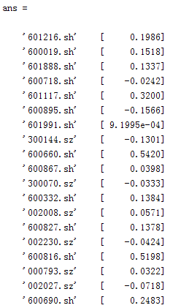

* 在服务器开发了一个用于统计股票涨跌概率的应用：
  + 设置界面如下，输入股票代码，并选择要统计的内容；后点击‘统计作图’按钮开始运行；局域网内所有设备都可登陆操作；

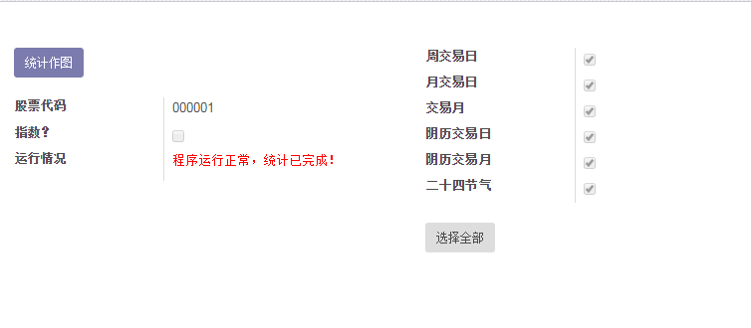

* + 比如周线图的内容如下：蓝色柱子表明累计涨跌概率（统计数据从2000-1-1至今，基准是50%）；绿色柱子是所有涨跌累计涨跌幅；

F值是其F分布值，Prob>F是有统计学差异的限制；

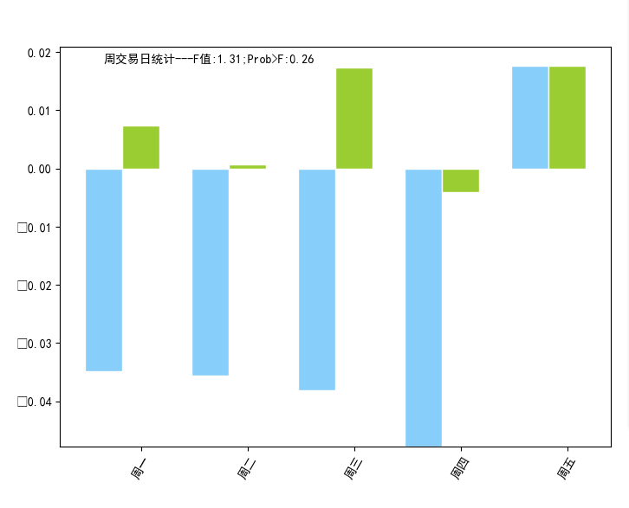

1. 下周计划:
   * 完善服务器本周做的应用；
   * 新入职人员工作安排协调；
2. 其他：
   * + - 数据源：wind，python和交易终端（通达信）三者历史复权数据有较大出入，正在确认原因；
       - 后续工作计划安排：alpha策略和交易优势统计工作同步推进，逐步启动风险控制系统，回测系统，模拟盘跟踪测试系统的搭建；